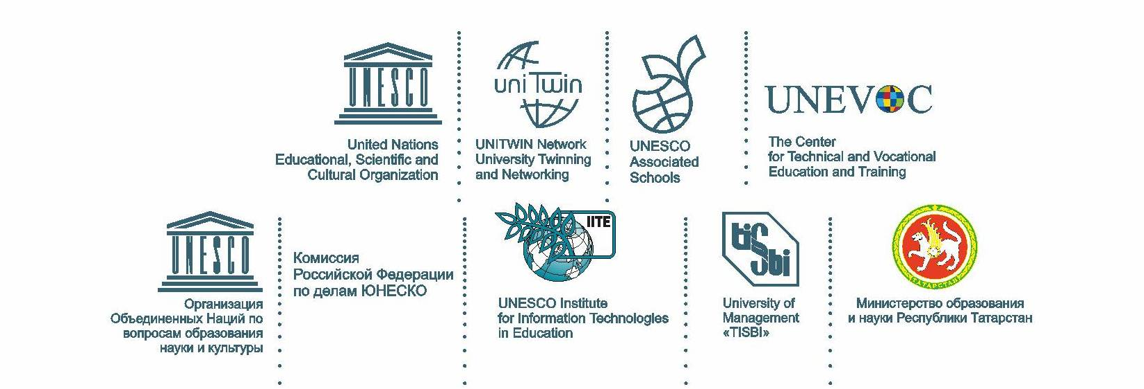

 | Пресс-релиз  8 мая 2014  Казань

В Казани под эгидой ЮНЕСКО пройдет крупная Международная конференция по вопросам развития инклюзивного образования с участием представителей 15 стран мира
15-16 мая в Университете управления «ТИСБИ» пройдет Международная научно-практическая конференция «Учиться и жить вместе: современные стратегии образования лиц с ограниченными возможностями здоровья».
Место проведения: г. Казань, ул. Муштари, 13, Большой Актовый зал.
Открытие конференции – 15 мая, 10.00 – начало официальной церемонии открытия, пленарного заседания.
Цель конференции - обсуждение теоретических и организационных аспектов развития инклюзивного образования на современном этапе. Планируется, что на форуме пройдет обмен опытом в вопросах реализации инклюзивной практики в России и за рубежом; консолидация ресурсов в обеспечении инклюзивных процессов. В ходе конференции пройдут дискуссии и конструктивный обмен мнениями, что будет способствовать созданию новых возможностей не только для развития системы инклюзивного образования, но и формирования качественно нового отношения к лицам с ограниченными возможностями здоровья в целом.
В конференции примут участие представители Комиссии РФ по делам ЮНЕСКО, Министерства иностранных дел Российской Федерации, Институт ЮНЕСКО по информационным технологиям в образовании, 31 иностранный представитель из Армении, Бангладеш, Болгарии, Боснии и Герцеговины, Ботсваны, Великобритании, Гамбии, Ирландии, Италии, Латвии, Литвы, Филиппин.
В качестве почетных гостей на конференции выступят:
- Депутат Государственной Думы РФ, первый заместитель председателя Комитета по образованию, первый вице-президент Параолимпийского комитета РФ, председатель Общероссийского общественного движения «Образование для всех», член-корреспондент РАО Олег Николаевич Смолин,
- Ответственный Секретарь Комиссии РФ по делам ЮНЕСКО Григорий Эдуардович Орджоникидзе,
- Почетный декан Национального технического института для глухих (Технологический институт Рочестера, США), профессор Джеймс ДеКаро,
- Помощник Президента РТ по социальным вопросам Татьяна Петровна Ларионова,
- Председатель Общественной палаты РТ Анатолий Алексеевич Фомин,
- Министр по делам молодежи, спорту и туризму РТ Рафис Тимерханович Бурганов,
- Министр труда, занятости и социальной защиты РТ Айрат Радинович, Шафигуллин,
- Министр здравоохранения РТ Адель Юнусович Вафин,
- Руководитель федерального бюро медико-социальной экспертизы по РТ Ригель Халяфович Низамов.
О масштабах поднимаемых на Конференции вопросов и их значимости наглядное представление дает география участников. Форум соберет свыше 350-ти специалистов из зарубежья, из 30-ти городов России, а также из стран СНГ. Прибудут участники из различных областей нашей страны: Московской и Ленинградской, Мурманской и Тамбовской, Свердловской и Белгородской, Оренбургской и Челябинской, Кировской и Саратовской. Нижегородской и Ульяновской, Читинской и Астраханской, Волгоградской и Пермской, Ростовской и Рязанской, Самарской и Костромской, Тюменской и Архангельской, Хабаровского края, Красноярского края, Приморского края, республик: Башкортостан, Бурятия, Марий Эл, Мордовия, Саха-Якутия, Чечня, Чувашия, Удмуртия и Татарстан.
В рамках конференции пройдет Гала-концерт I республиканского фестиваля студентов с ограниченными возможностями здоровья (16 мая в 15.00, Муштари, 13, Актовый зал).
Неслучайно конференция проводится именно на базе Университета управления «ТИСБИ». Вуз занимается обучением инвалидов уже более 17 лет, обладает большим опытом в этой области. Университет управления «ТИСБИ» является единственным в мире вузом, в котором работает сразу несколько структур ЮНЕСКО: Ассоциированная школа ЮНЕСКО, Международная кафедра ЮНЕСКО, Центр ЮНЕСКО – ЮНЕВОК по профессиональному образованию, Национальный координационный центр проекта «Ассоциированные школы ЮНЕСКО» в Российской Федерации.

За дополнительной информацией обращайтесь:
Липатова Анна Вячеславовна,
Пресс-служба Университета управления «ТИСБИ»
Tel.: (843) 238-68-75,
E-mail: alipatova@tisbi.ru

